Расшифруй две пословицы, предварительно решив примеры:
 | 15 | + | 7 | = |  | А |  | 49 | : | 7 | = |  | Л |  | 99 | - | 89 | = |  | Ц
 | 16 | : | 4 | = |  | Б |  | 100 | - | 99 | = |  | М |  | 78 | - | 61 | = |  | Ч
 | 3 | х | 8 | = |  | В |  | 59 | - | 46 | = |  | Н |  | 24 | : | 2 | = |  | Ш
 | 12 | + | 18 | = |  | Г |  | 64 | : | 8 | = |  | О |  | 30 | + | 2 | = |  | Щ
 | 8 | + | 17 | = |  | Д |  | 39 | - | 26 | = |  | П |  | 89 | - | 58 | = |  | Ъ
 | 9 | + | 22 | = |  | Е |  | 44 | : | 4 | = |  | Р |  | 38 | : | 2 | = |  | Ы
 | 30 | : | 6 | = |  | Ё |  | 53 | - | 36 | = |  | С |  | 14 | х | 2 | = |  | Ь
 | 26 | : | 13 | = |  | Ж |  | 72 | - | 63 | = |  | Т |  | 48 | - | 30 | = |  | Э
 | 14 | + | 12 | = |  | З |  | 11 | + | 12 | = |  | У |  | 21 | х | 1 | = |  | Ю
 | 7 | х | 2 | = |  | И |  | 47 | - | 22 | = |  | Ф |  | 99 | : | 3 | = |  | Я
 | 39 | : | 13 | = |  | Й |  | 54 | : | 9 | = |  | Х |  | 8 | + | 26 | = |  | ,
 | 45 | - | 30 | = |  | К
1)
 | 4 | 8 | 7 | 28 | 16 | 8 | 1 | 23 |  | 14 |  | 1 | 5 | 24 |  | 16 | 30
 | 22 | 15 | 23 | 17 | 30 | 16 | 34 |  | 20 |  | 26 | 24 | 8 | 11 | 8 | 22 | 19 | 3
 | 14 |  | 15 | 20 | 1 | 30 | 16 | 28 |  | 30 | 17 | 9
2)
 | 9 | 11 | 23 | 24 |  | 27 | 30 | 7 | 8 | 22 | 30 | 15 | 20 |  | 15 | 8 | 11 | 1 | 14 | 9 | 34
 | 20 |  | 7 | 30 | 16 | 28 |  | 13 | 8 | 11 | 9 | 14 | 9

Задания «Змейка»
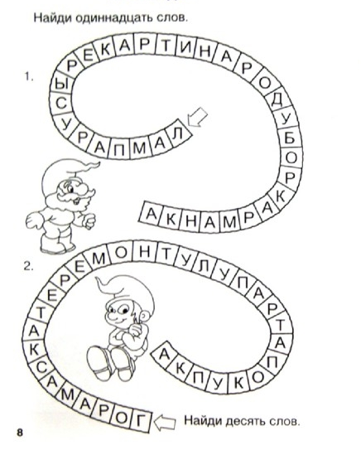

Ответы:
Змейка 1:
Змейка 2:

